**卡尔曼滤波器定位**

马尔可夫定位模型在机器人位置方面可以表示任何概率密度函数。该方法是很一般的，而且由于它的通用性而效能很差。机器人通常包含大量的异质传感器，各提供关于机器人定位线索。最优定位应该考虑所有这些传感器所提供的信息。卡尔曼滤波器是可以实现该信息融合的一个高效技术。其比马尔可夫定位更有效。

卡尔曼滤波器是基于系统的知识和测量装置，产生系统状态最优估计的一个数学机制，是对系统噪声、测量误差和动态模型不确定性的描述。

在卡尔曼滤波器理论中，系统被假定为是线性并具有高斯白噪声。对绝大多数移动机器人应用，系统是非线性的。在这种情况下，通常在线性化系统之后应用卡尔曼滤波器，称之为扩展卡尔曼滤波器。

1. 机器人位置预测。根据机器人前一时刻的位置，通过控制量预测当前机器人位置。
2. 观测。在当前时刻，通过激光雷达数据提取直线特征。
3. 测量预测。根据地图和估计的机器人位置预测可见直线（目标）。
4. 匹配。匹配观测的直线特征与测量预测的直线特征，修正不确定性。得到相应参数与增益系数值。
5. 估计。应用卡尔曼滤波器，产生最后的相应于加权和的姿态估计。

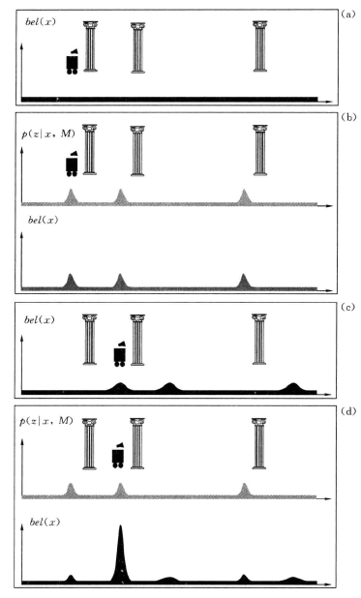

马尔可夫定位模型

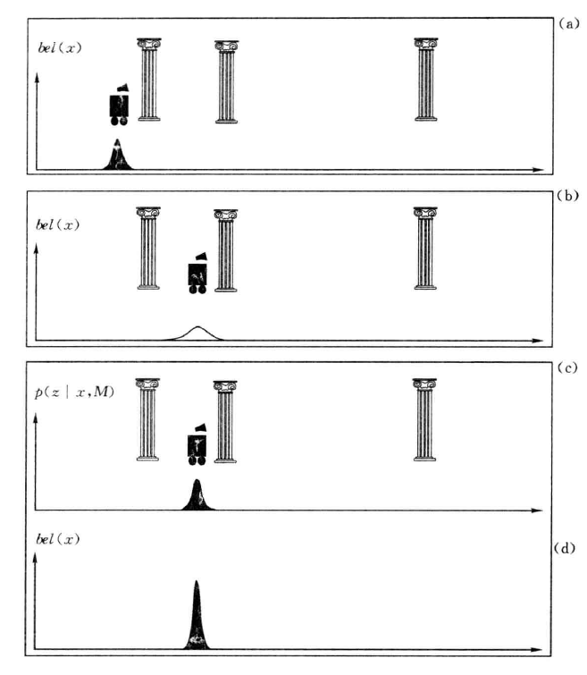

卡尔曼滤波器定位